P.A.M. PODISTICA AMATORI MONDOVI’ - CHIUSA PESIO
In collaborazione con
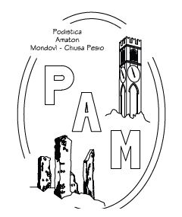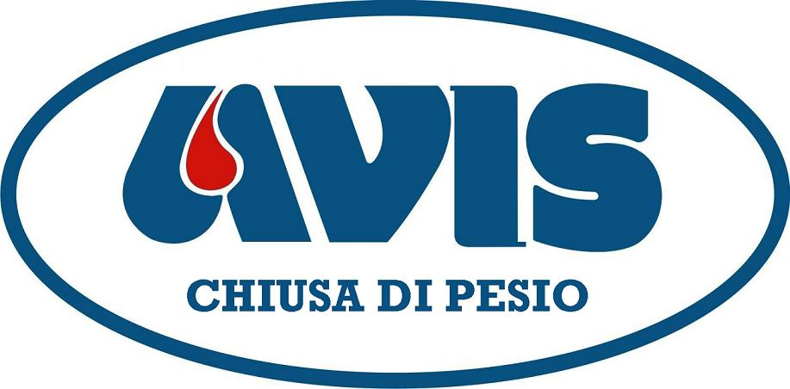

Organizza martedì 30 Maggio 2017 a Chiusa di Pesio


GARA PODISTICA NON Competitiva “Un giro a castello Mirabello”.
Approvazione Fidal Cuneo B.B. 27/04/2017

- Ritrovo H. 18,45 IN PIAZZA 3 Medaglie d’Oro PRESSO IL MUNICIPIO.

- Partenza Bambini ore 19:45 a seguire partenza ragazzi e infine adulti.

- Percorso bambini 450 Mt, Ragazzi 1000 Mt, Adulti 6,1 Km circa.

- Quota d'iscrizione Bambini e Ragazzi 3 Euro, Adulti 5 Euro.

- PACCO GARA a tutti gli iscritti con prodotti del COMMERCIO EQUO E SOLIDALE in collaborazione con equAzione.

- Trancio di pizza offerto a tutti gli atleti dalla sezione AVIS di Chiusa Pesio.

- La gara si svolgerà con qualsiasi condizione meteorologica. Sarà garantito il servizio medico. Gli organizzatori declinano ogni responsabilità per eventuali incidenti che dovessero verificarsi prima, durante e dopo la manifestazione.

- All'arrivo ristoro gentilmente offerto da: 

